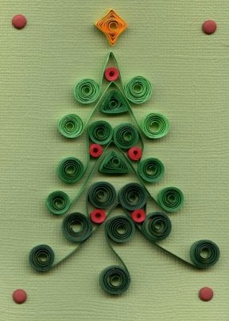

Елочка в технике квиллинг делается из полосок цветной бумаги, закрученных в рулончики с помощью ножниц. Из длинных ленточек зеленых оттенков закручиваем заготовки для веточек, из узеньких ленточек разных ярких цветов - для украшений. Комбинируя свернутые и развернутые участки лент, раскладываем елочку на листе цветного картона, приклеиваем. В технике квиллинг можно сделать не только аппликацию, но и оригинальную новогоднюю открытку. А если объединить детали бумажным контуром по форме елочки, получится елочная игрушка.

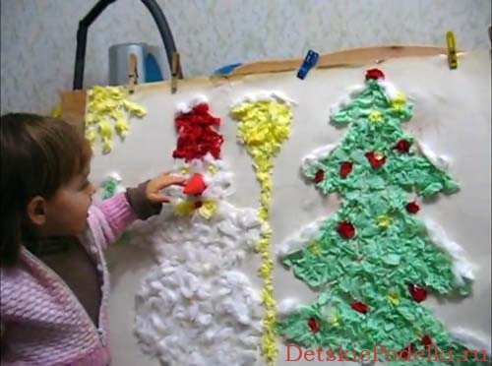

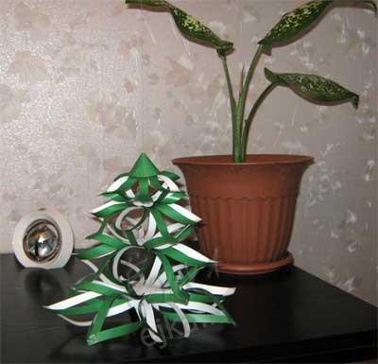

Главным атрибутом Нового года является елка. Ёлка дома на Новый год - это всегда ощущение праздника, ожидание чуда. Но необязательно обзаводиться настоящей живой елкой, ее можно сделать и самим. В ход идут самые разнообразные материалы: бумага, ткань, природный материал, пищевые продукты, бросовый материал, нитки, и др. Техники выполнения тоже различны и многообразны. Предлагаю вам сделать елочку из обычных бумажных салфеток.
Что для поделки нужно салфетки бумажные белого и зеленого цвета, конус из плотной бумаги.
Как сделать:
Елка выполнена из маленьких деталей - гвоздичек.
1.Салфетку складываем дважды в маленький квадратик и в середине скрепляем крест на крест степлером.

2. Из этой заготовки вырезаем кружок.
3. Теперь формируем гвоздичку, поднимая каждый слой к середине и зажимая пальцами кустиком. Конечно, когда эта работа выполняется с детьми, подготовка варьируется в зависимости от возраста и подготовленности ребят. Для малышей подойдёт заготовка из готового кружка, а дети постарше могут выполнить заготовку поделки своими руками.

4. Когда детали поделки готовы, обклеиваем конус снизу вверх ярусами. И получается пушистая новогодняя ёлочка, которая будет радовать всех окружающих и создавать праздничное настроение!

С наступающим Новым годом!

